新沂市职称初定申报操作指南

一、申报流程
（一）江苏人社网办大厅（建议谷歌浏览器）：https://rs.jshrss.jiangsu.gov.cn/index/
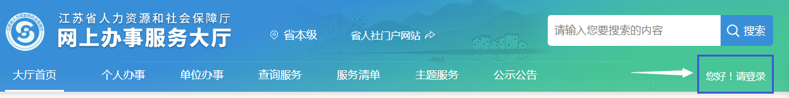

（二）注册申报
注册成功后，登录个人账号，依次选择：
①个人办事→②人才人事→③专业技术人员管理服务→④职称初定申报，进行申报。
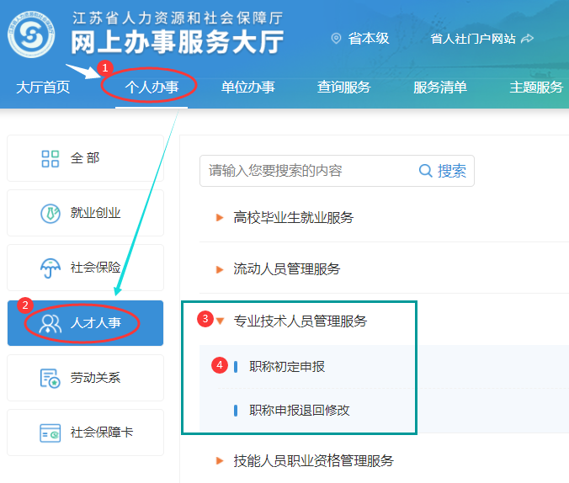

二、注意事项
（一）网上填报个人基本信息注意事项（单位无需注册）：
例：新沂市XX有限公司（申报人员）
选择所属行政区划：“江苏省-徐州市-新沂市”，根据单位属地进行选择。
行政主管部门：一般选择“无”。
工作单位：输入单位全称“新沂市XX有限公司”或单位统一社会信用代码，点击搜索按钮后，点击选择（该步骤不可省略）；
（二）在申报页面对应项目中需上传下列材料：（仅支持PDF格式）
1、系统自动对接学信网查询学历信息。无法查询的，申报人员需提供电子注册备案表（登录学信网，打印电子注册备案表，有效期6个月以上），02年之前的学历和中专学历等学信网不能查询的，学历原件留存，认定后发放；
2、系统自动对接查询社保信息。在新沂工作的异地参保人员，需有参保地职称管理部门的评审委托函；
3、单位同意申报证明，系统下载模板填报后（单位盖章）上传，提示：填写公示日期时注意第二页核实确认日期应在公示期满后；
4、个人承诺书，系统下载模板填报后上传；
5、继续教育上传“徐州专业技术人员继续教育网”（https://www.xzjxjy.com/）公需科目合格证书，暂未取得的可以现场审核时提供；
6、对已实行职业准入的教师、新闻、播音、律师、公证等系列（专业）的专业技术人才，须上传相应的执业资格证书。
（三）选择申报专业
从系列到具体专业，申报专业请逐级选择：
例：工程→电力工程→电气工程→电气工程
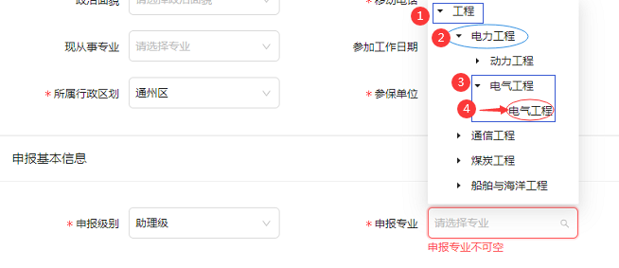
三、常见问题
（一）关于如何撰写专业技术工作总结（不少于800字）
专业技术工作总结(专题业务报告)主要内容应围绕反映本人的专业技术工作经历(能力)，本人的专业技能、专业理论的掌握、提高情况及出版或发表的著作、论文，本人所取得的主要专业工作业绩、成果及获奖情况，重点应说明所参与或承担的课题或项目、本人在其中的地位和作用等。
一般的撰写格式包括以下内容(供申报人参考)：
一是简要介绍本人的基本情况:姓名、出生年月、学历(含多个学历)、何时从事本专业工作、现职称取得的时间、目前的专业岗位等。
二是简明扼要地概述有关本人政治素质、职业道德、总体履职、个人获得的荣誉、表彰等情况。
三是分层次重点叙述本人专业技术工作能力(经历)、专业技术工作业绩和成果、专业理论水平及论文著作等情况：
（1）介绍本人从事的专业技术工作情况，所参与的工程项目或课题、技术改造、解决的技术问题(含处理事故的履历)等；
（2）介绍本人所取得的专业技术业绩成果、本专业的发明或实用专利、获得的业内成果奖项等；
（3）介绍本人专业理论知识的掌握、提高情况，所参加的培训(包括获得业内的相关培训证书)、所撰写或发表的论文、专业文章、体现在专业理论、业务技能上的收获等。
四是自我评价在专业技术工作上存在的不足和今后努力的方向。
（二）其他方面
1、工作经历信息
工作起始日期：从毕业后正式从事申报职称方面的专业技术工作开始填写。
工作结束日期：指到申报当前为止的时间。
- “职称申报基本信息”、“学历学位信息”、“工作经历”、“工作总结”、“单位公示及结果报告证明”等标红色星号的内容是必填项，填写好每一项后先点击“暂存”，待全部内容填写完成，核对无误后，再点击“提交”。提交后，请在规定的审核材料时间，到达审核地点提交初定专业技术人员申报材料。
- 申报人员可登录网上办事服务大厅，进入右上角“个人中心”→“我的办件”查询办理进度、修改被退回的申报信息等。
